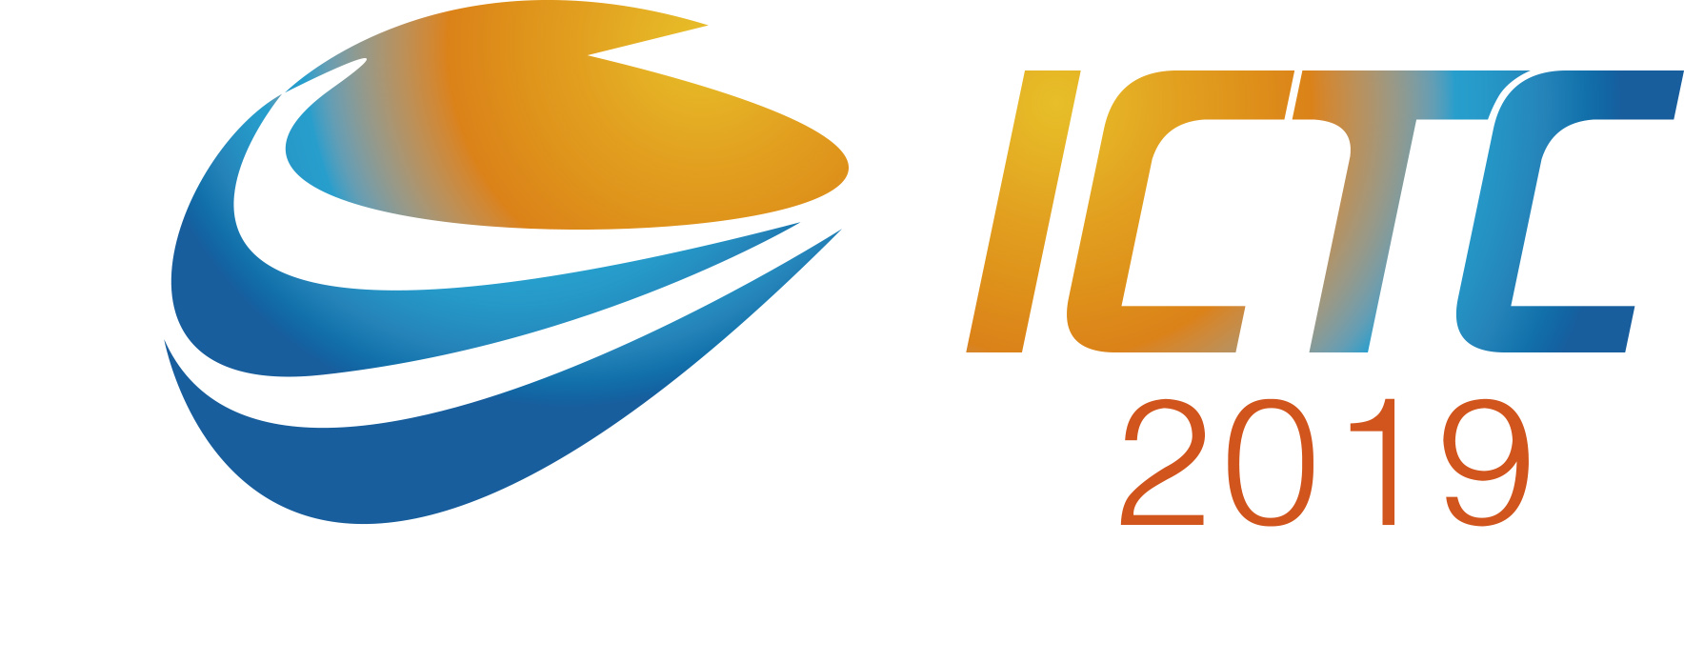 第二十七届媒体融合技术研讨会
2019 International Conference on Technology Convergence
10月23-26日 中国 • 杭州 • 黄龙饭店

ICTC2019报告、展示、赞助申请回执

我公司申请项目具体如下：
☆报告申请
日期 | 论坛 | 报告时长 | 数量 | 费用
10月23日 | 主题报告会下午 | 30分钟
10月24日 | 分论坛报告上、下午 | 30分钟
10月25日 | 分论坛报告上、下午 | 30分钟
10月26日 | 分论坛报告上午 | 30分钟
报告题目：
报告人姓名： 职务：
单位：
报告内容简介：

☆展位申请
展位号： 面积： 费用：
本公司主要经营产品：
本公司展出的新产品：

☆演讲、展位申请
□10月23日主题报告+标准展位 □10月24-25日分论坛报告+标准展位
☆赞助申请
赞助项目：（请勾选以下项目并在划线部分写下具体项目的对应编号）
□会议主要赞助商 □会刊广告 □网站、微信公众号广告
□灯箱广告 □单品赞助
具体赞助项目编号：

☆媒体服务申请
媒体服务项目：（请勾选以下项目并在划线部分写下具体项目的对应编号）
□专访文章 □专访直播 □图文直播 □配套广告宣传
具体项目编号：

☆申请人信息
联系人： 联系电话：
单 位：
Email:
备注：此回执仅代表预订意向，确认以协议书为准。请将此回执填写好后，回传至ICTC组委会8610-86092922或回复至ictc@ictc.com.cn，以示预订。

ICTC组委会办公室
Organizing Committee Office:
地址: 北京市复兴门外大街2号国家广播电视总局南业务楼717室 邮编: 100866
Add:Room 717, South Business Building, SAPPRFT, No.2 Fuxingmenwai Street, Beijing China
电话/Tel.: +8610 8609 2922 网址/Website: www.ictc.cn
传真/Fax: +8610 8609 2922 电邮/E-mail: ictc@ictc.com.cn

